Årsmøte
Borregaard Golfklubb
Mandag 10. August 2020 kl:18.00
Borregaard Golfklubbs klubbhus
_________________________

Dagsorden og saksinnstillinger:

1. Godkjenning av stemmeberettigede

2. Godkjenning av innkalling, sakliste og forretningsorden

3. Valg av dirigent, referent samt to personer til undertegning av møteprotokoll

4. Godkjenning av lagets organisasjon og innkommet forslag

5. Innkomne forslag

6. Overrekkelser

7. Avslutning

SAK 1 GODKJENNING AV STEMMEBERETTIGEDE

Alle klubbens medlemmer har adgang til årsmøtet. For å ha stemmerett må man være fylt 15 år, hatt gyldig medlemskap i minst 1 måned og oppfylt medlemsforpliktelsene. Ingen kan møte eller avgi stemme ved fullmakt. Lovlig innkalt årsmøte er vedtaksført dersom det møter et antall medlemmer som minst tilsvarer antall styremedlemmer (gjelder ikke ved annen gangs innkallelse).

Styrets forslag til vedtak:

Det er ....... stemmeberettigede tilstede og årsmøtet er vedtaksført.

SAK 2 GODKJENNE INNKALLING, SAKSLISTE OG FORRETNINGSORDEN

Innkallingen skal varsles minst en måned før årsmøtet og ble varslet
på hjemmesiden. Saksdokumentene skal være tilgjengelige senest en uke før årsmøtet og var tilgjengelige på hjemmesiden.
På årsmøtet kan det ikke behandles forslag om lovendringer som ikke er oppført på kunngjort saksliste.
Andre saker kan behandles når 2/3 av de stemmeberettigede på årsmøtet vedtar det, ved godkjenning av sakslisten. I protokollen føres inn alle forslag og vedtak som er truffet med antall stemmer for og imot.

Styrets forslag til vedtak:
Innkallingen til, samt saksliste for årsmøtet i Borregaard GK, godkjennes.

SAK 3 VALG AV DIRIGENT, REFERENT, SAMT 2 MEDLEMMER TIL Å UNDERSKRIVE PROTOKOLLEN

Årsmøtet skal ledes av valgt dirigent. I tillegg skal det velges referent og 2 til å underskrive protokollen

Styrets forslag til vedtak:

Dirigent: Kjell Christensen
Referent: daglig leder Cecilie Lundgren
Underskrive protokoll:

........................................ ....................................

SAK 4 GODKJENNING AV LAGETS ORGANISASJON

Borregaard Golfklubbs Organisasjonsplan 2020:

•Styret er klubbens øverste myndighet mellom årsmøtene.
•Styret står ansvarlig overfor årsmøtet i alle saker.
•Komiteene rapporterer til styret gjennom daglig leder og eller et av styrets valgt /utpekt styremedlem.
•Styret kan ved behov opprette flere komiteer og kan også supplere de av årsmøtets valgte komiteer med ytterligere medlemmer.

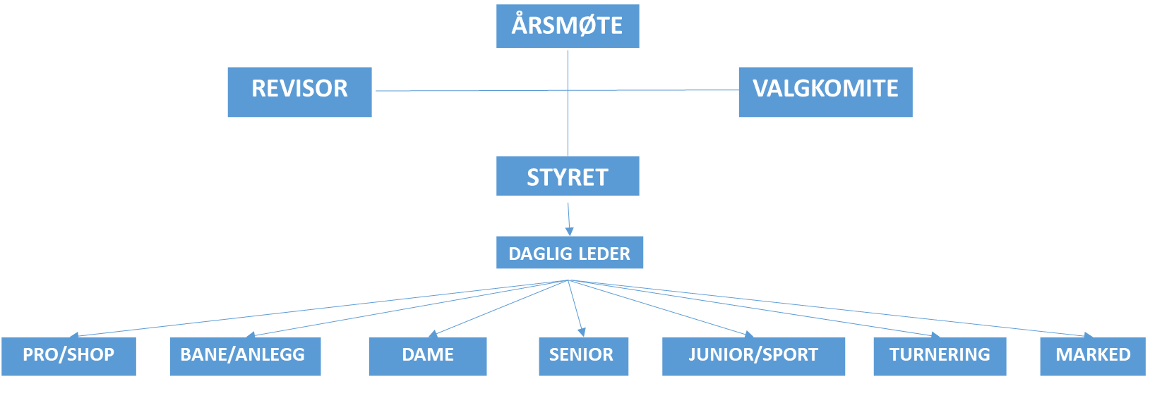

Styrets forslag til vedtak: Lagets organisasjonsplan godkjennes

INNKOMNE FORSLAG TIL ORGANISASJONSPLAN:

4.1 Forandring i styresammensetningen:

Alle komiteledere skal sitte i hovedstyre. Styresammensetning bør være som følger:

- Styreleder
- Nestleder
- Leder markedskomite
- Leder turneringskomite
- Leder juniorkomite
- Leder banekomite

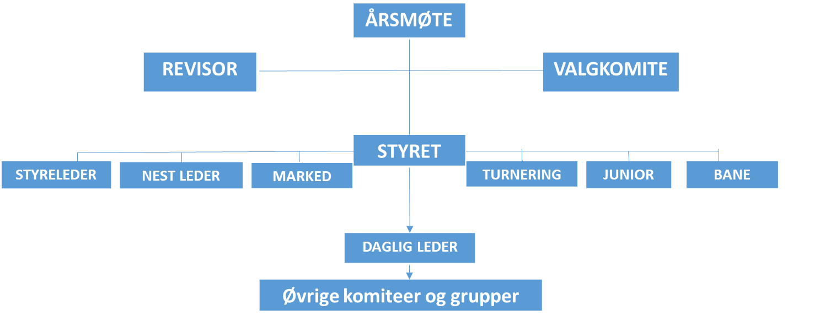

Motivering vil bli gitt på årsmøtet.

Finn Johansen

Styrets forslag til vedtak:
Styrets innstilling er å beholde styresammensetningen slik den er per i dag. Dette med bakgrunn i hvordan klubben er organisert med årsmøte, daglig leder, styremedlemmer og komiteledere. Det er ikke et opplevd behov for flere personer eller komiteer inn i styret. Per dags dato har styremedlemmer blitt tildelt et ansvarsområde som gjør at kommunikasjon mellom styret og komiteene har blitt betraktelig bedre.

Sak 5: INNKOMNE FORSLAG TIL ÅRSMØTET:

5.1 Økning av kontingenten. Det er helt avgjørende at vi følger KPI eller andre indekser i samfunnet.

Styrets forslag til vedtak:
Forslaget godkjennes og det vil bli en økning på 4% for 2021 sesongen i alle klasser.

5.2 Utmerkelseskomite – skal ha et mangfoldig utvalg. Utmerkelser skal ha betydning for arbeidet som gjøres nå og kan gjerne omfatte «Årets ambassadør» eller lignende.

Styrets forslag til vedtak: Styret utnevner en komite som skal ta seg av dette.

5.2.a Finn Johansen utnevnes til æresmedlem av Borregaard GK for sin enorme store innsats for golfklubben gjennom svært mange år.
Reidar Olsen

Styrets forslag til vedtak: Vi har akkurat vedtatt at vi ønsker en ‘oppnevnelse komite’ under dette årsmøte, så siden det ikke per dags dato er satt kriterier i forhold til en slik nominering om æresmedlemskap i klubben, kan vi ikke ta den beslutningen nå. Når denne komiteen har blitt dannet, og kriterier blitt satt opp, blir nominasjoner tatt imot med takk.

5.3 Klubbmestere skal hedres etter endt turnering og godkjent score. I dag gjøres dette mer enn et halvt år senere. Det er ingen ting i veien for at honnøren gjentas på årsmøtet.

Styrets forslag til vedtak: Det blir premiering av vinnerne etter endt turnering

5.4 Barnebarn, opptil 20 år, av fullt betalende medlemmer betaler halv kontingent.

Styrets forslag til vedtak:
Forslaget godkjennes, barnebarn får ½ pris på medlemskap

  - Viser til artikkel i Norsk Golf om Sola og Solastrand golfklubber som for 2 år siden slo seg sammen. Dette har gitt klubbene 550 nye medlemmer, og når det er turnering på den ene klubben, er den andre alltid ledig for spill.

FORSLAG: Borregaard golfklubb innleder samtaler med Skjeberg golfklubb for å se på muligheten av å slå sammen klubbene, til Borregaard og Skjeberg golfklubb.

Styrets forslag til vedtak:
Styret inngår samtaler, men det blir intet vedtak på dette.

  - Ønsker å fremme forslag om endring av antall hull/runder under Klubbmesterskap.

I dag spilles det 72 hull (8 x 9 hull) over 2 dager, noe som resulterer i at det blir gjennomført 2 stk. KM på forskjellige datoer. En for Herrer, Damer og Jr, samt en for Senior og HCP.

Forslaget går ut på å redusere antall hull til 36, dvs. 18 hull pr dag for alle klasser. Herrer og damer lørdag formiddag, HCP, Senior og junior lørdag ettermiddag. Omvendt på søndag - hvor lederballen går ut sist - eller vurdere ShotGun på søndag.

Felles premieutdeling, feiring og bespisning på søndag ettermiddag.
Dette muliggjør å gjennomføre Klubbmesterskapet for alle klasser i løpet av en helg.

Tiltaket gir ett mer samlende klubbmesterskap samtidig som vi frigjør en helg til spill for våre medlemmer som ikke velger å delta. KM skal være en sosial happening.

Jeg mistenker at deltagelsen blir lav fordi det å gå 72 hull på 2 dager er for krevende, eller tar for lang tid for mange av våre medlemmer. Oslo GK, den eldste og kanskje en av de mest tradisjonsrike klubbene i Norge spilte inntil i 2014, 54 hull (tre runder; to lørdag, én søndag) i Herrer og Dameklassen. Fra og med 2015 gjorde de om slik at alle klasser, inkl. Herrer og Damer, spiller 36 hull (to runder).

Utviklingen av antall deltagere i vårt KM de siste årene viser en nedadgående trend, noe som forsterker behovet for å samle Klubbmesterskapet over en helg. I Oslo GK har påmeldingen økt betydelig etter endringen. Ved mange påmeldte kjører de en cut etter 18 hull i enkelte av klassene

Flere idretter er i ferd med å dø ut fordi de ikke utvikles eller fornyes. Se for eksempel på 5 mila i Kollen. Det er ett "godt" eksempel på at noe må gjøres. Etter 118 år står hele arrangementet i fare. I 2014 stilte 70 stk til start, i år stiller 45 stk. Flere argumenterer med at de syntes løpet er for langt.

Ønsker at årsmøtet stemmer over å redusere antall runder fra 8 (72 hull) til 4 (36 hull).

Styrets forslag til vedtekt: Forslaget godkjennes

SAK 6 OVERREKKELSER

SAK 7 AVSLUTNING

